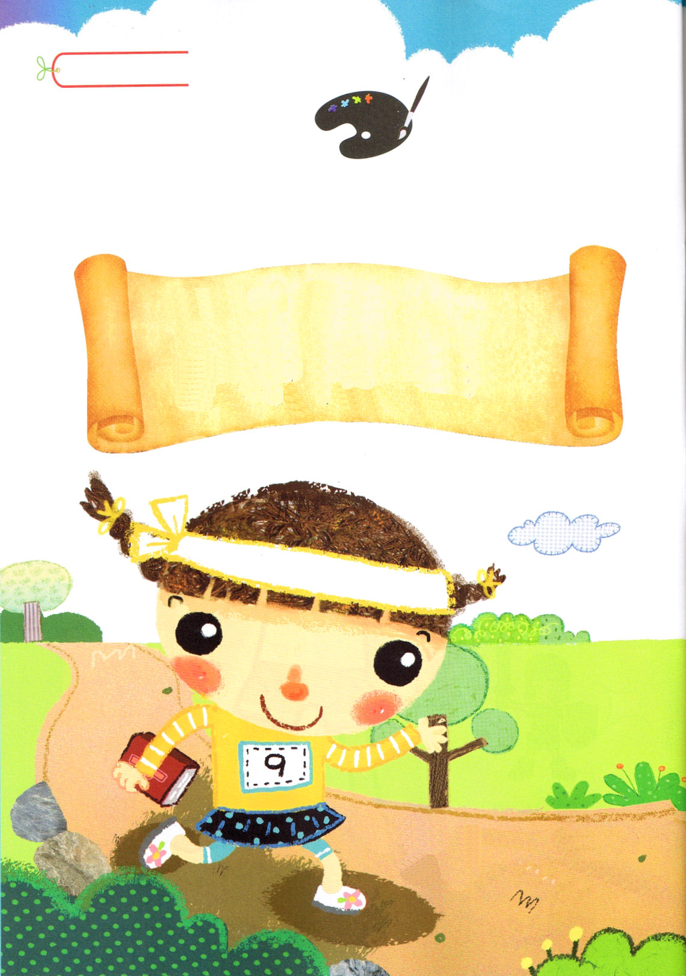
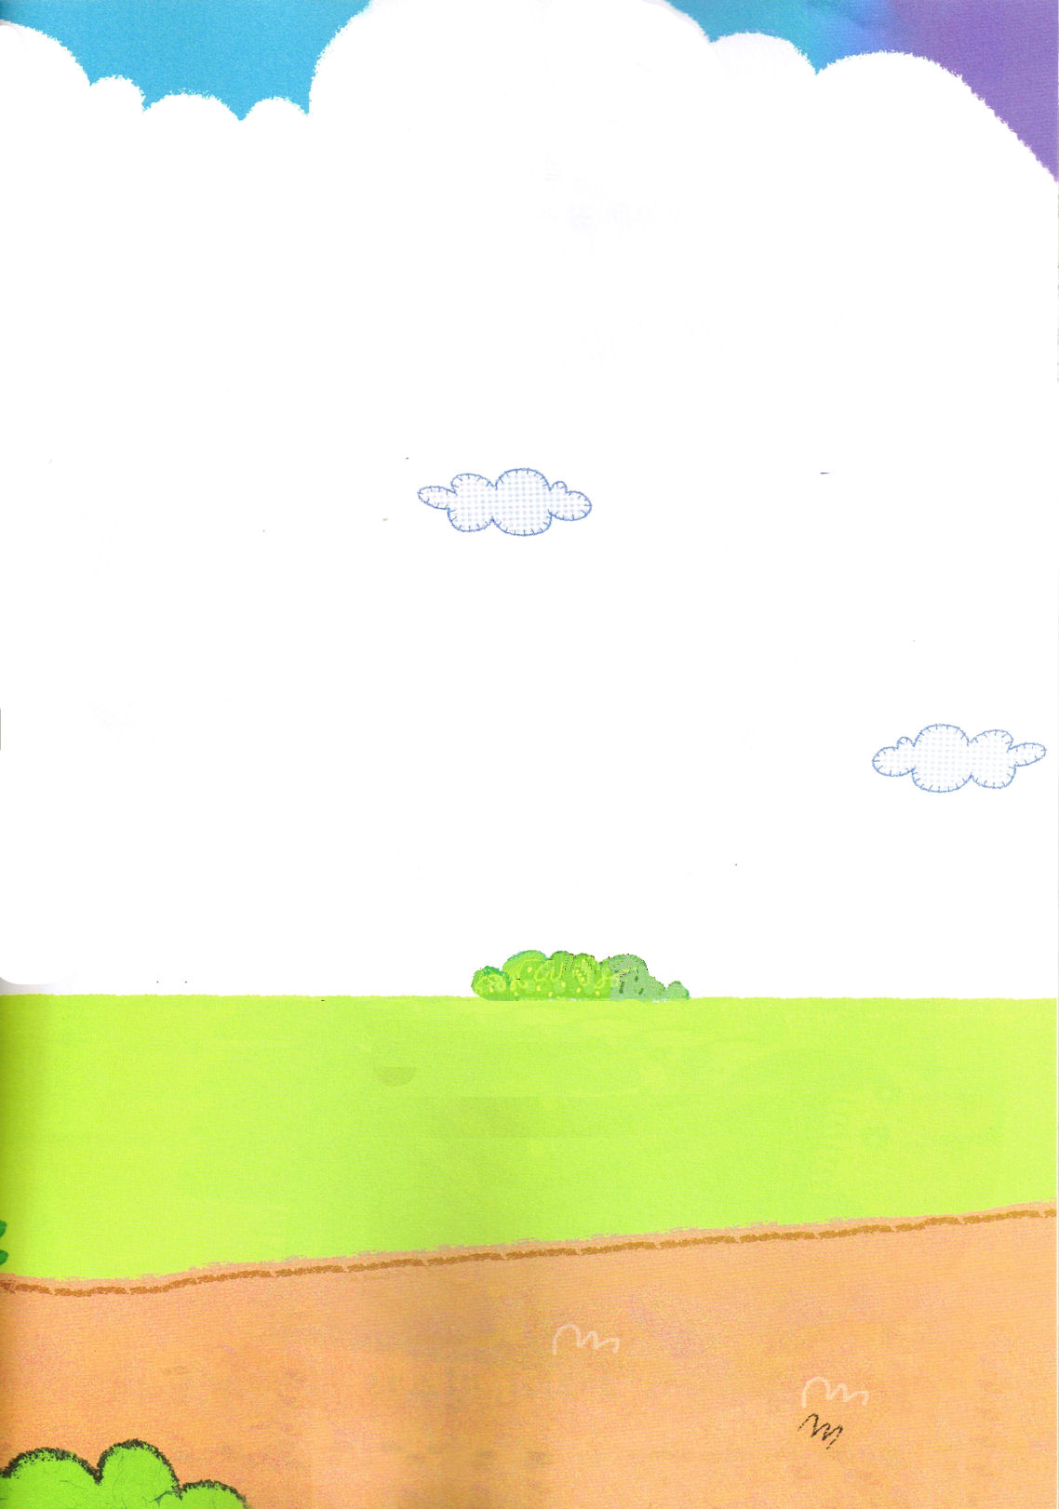
みことばの中へ
第２課
聖書のみことばをおぼえよう
テモテへの手紙第二2：5
また、競技をするときも、規定に従って競技をしなければ栄冠を得ることはできません。
神様のみことばが入っている聖書はどんな本でしょう

聖書にはわたしたちにたいする神様の愛がたっぷり入っています。
神様は、この世のすべてのことを聖書のなかにかくしておかれました。
それで、聖書はまるで宝がいっぱい入っている箱のようなものです。

聖書はただひとつの事実をはなしています。
それは、イエスさまがキリストであるという事実です。

聖書の主人公は、救い主イエスさまです。
それで、聖書はどこを読んでもイエスさまを見つけることができなければなりません。
だれでもイエスさまを信じて、心の中におむかえすれば、救われるのです。
これが神様がわたしたちに聖書をくださったいちばん重要な理由です。
☆わたしはみことばで勝利
する神の国の選手です

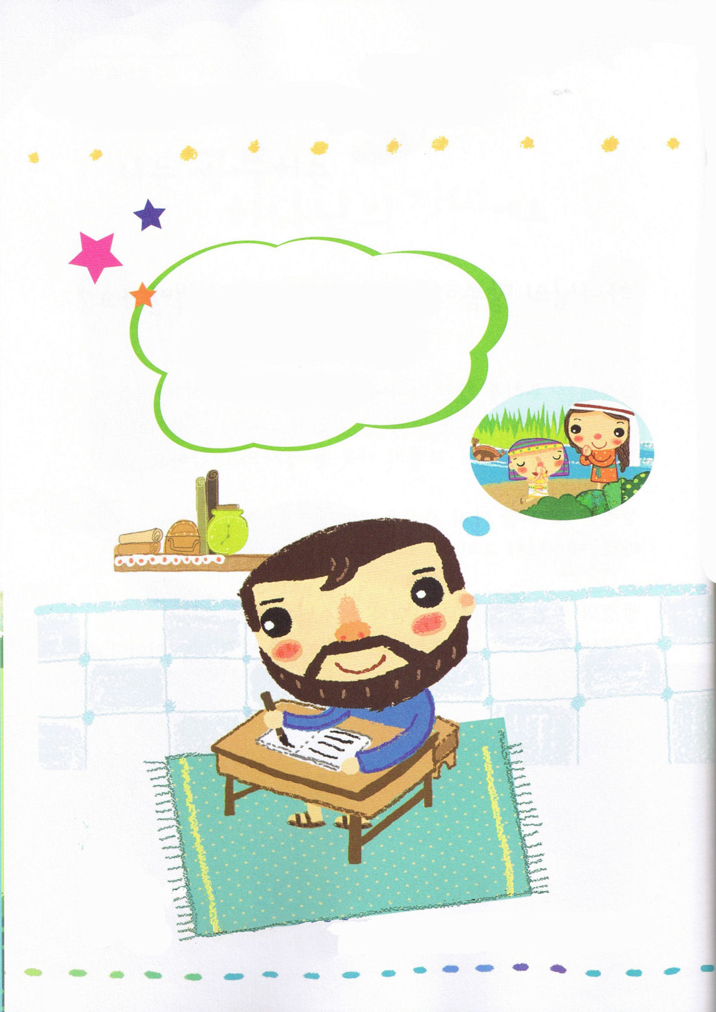
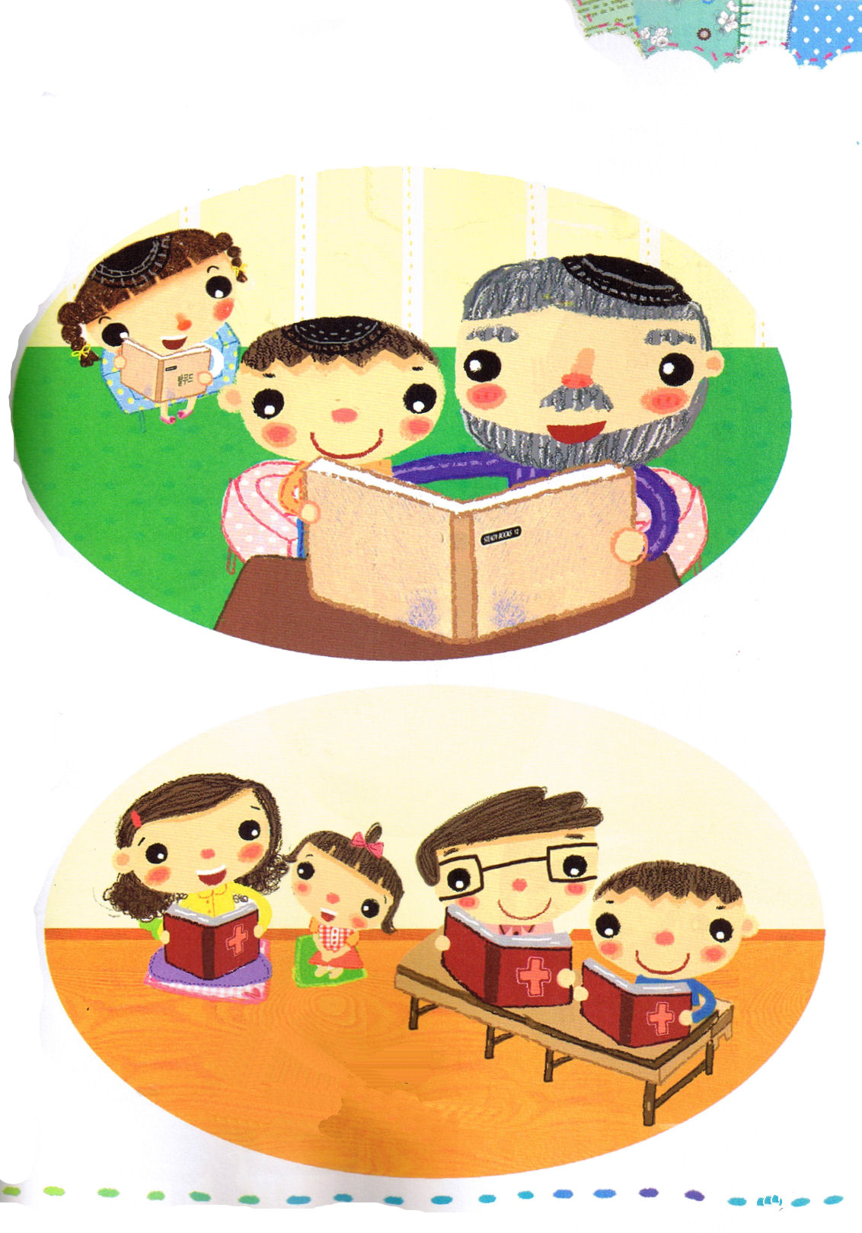
ユダヤ人の子どもは
子どものときからシェマ、トーラー、タルムードをまなびます
☆成功した人の、子どものときはどうだったのでしょうか

いつも本がちかくにある
勉強する家庭で
そだちました

モーセはおかあさんから聞いた神様のみことばをもって
創世記、出エジプト記、レビ記、民数記、申命記を書きました
「おとうさん、おかあさんのように、
わたしも本をよみます」

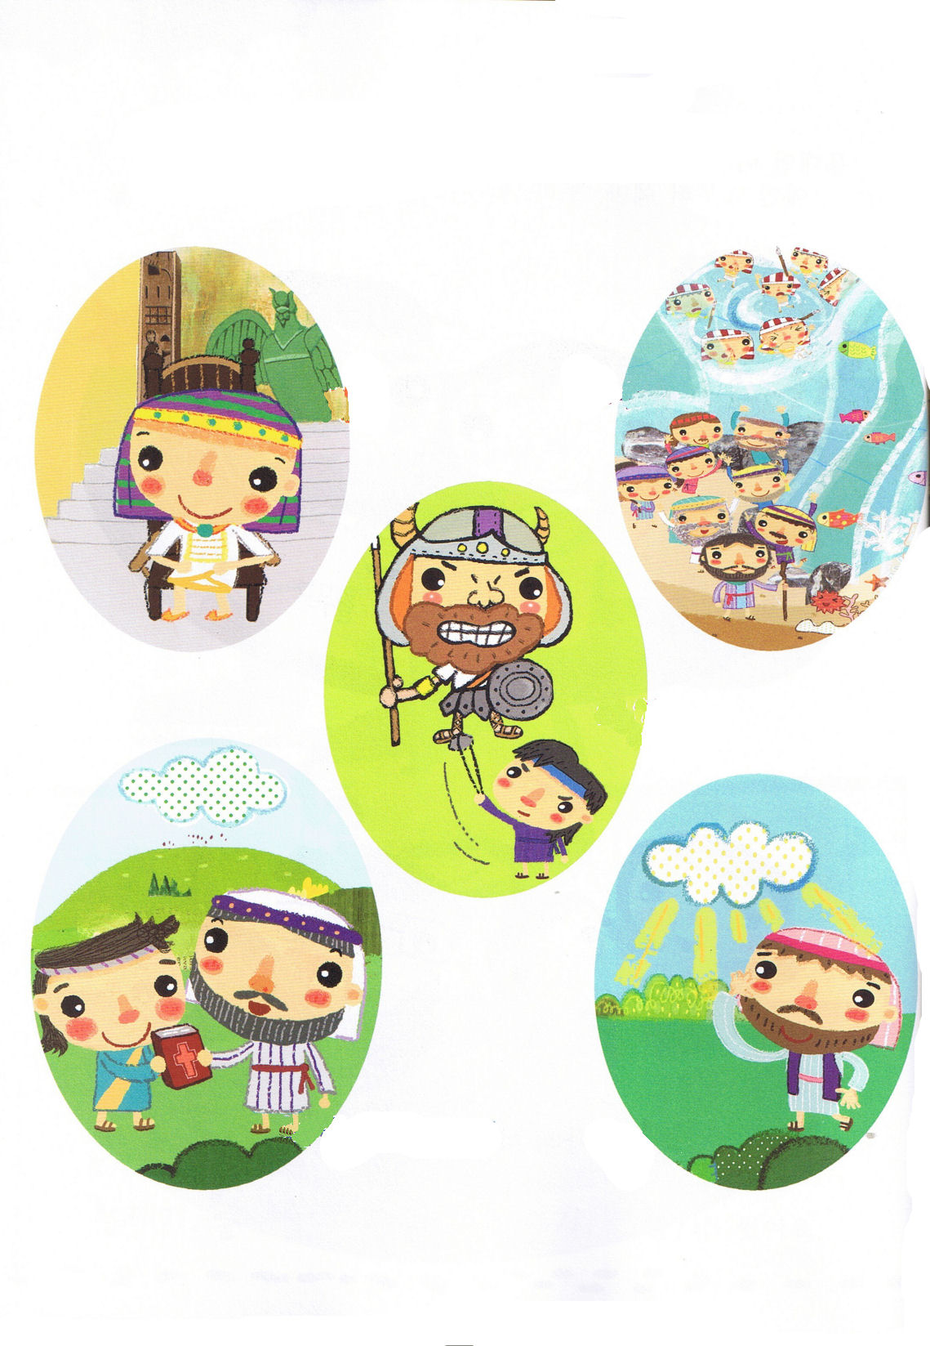
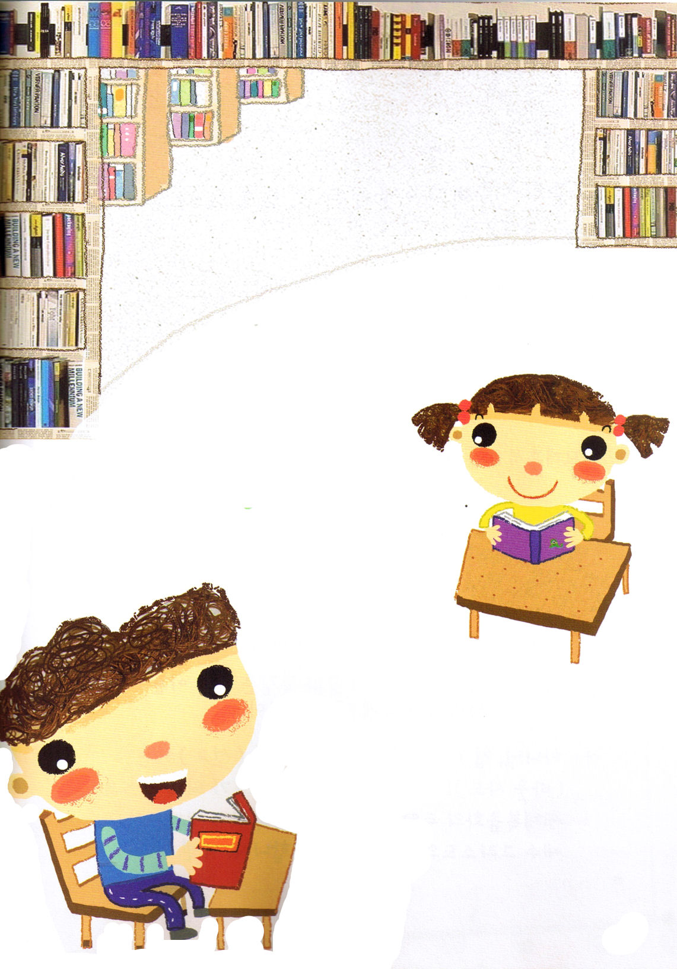
☆神様の子どもは、神様のみことばである聖書を
まず知らなければなりません

☆本をよんで、勉強もいっしょうけんめいに
しなければなりません

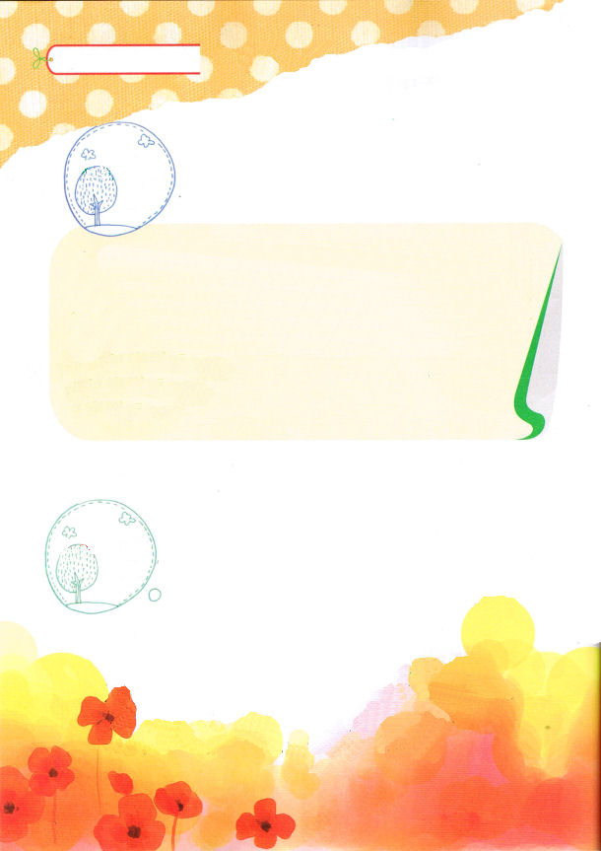

第２課黙想する子ども
わたしは勉強するかみさまの こども
きょうの
でんどう

神様がわたしにくださったゆめを
なしとげたあとのわたしのすがたの
絵をかいてみましょう。
きょうの
みことば
神様のみことばで根をおろしましょう。
なんども読んで、書きうつしてみてください
きょうの
いのり
テモテへの手紙第二2章5節（規定にしたがって競技する選手）

また、競技をするときも、規定に従って競技を
しなければ栄冠を得ることはできません。

テモテへの手紙第二2章5節のみことば、アーメン
イエス様のお名前で祈りながら大きくなりましょう。
（ ）の中にわたしのゆめと同じゆめをなしとげた
人の名前をいれて、つぎのように祈りましょう。

例）神様、本当にありがとうございます。（わたしの名前）は、
（宣教）した（使徒パウロ）より、もっとすぐれた（宣教師）に
なりたいです。世界福音化の主人公になるように祝福してください。イエス・キリストのお名前によってお祈りします。アーメン

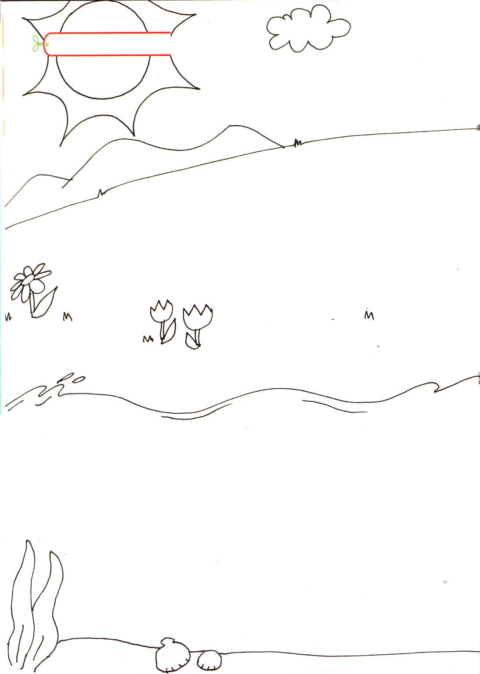
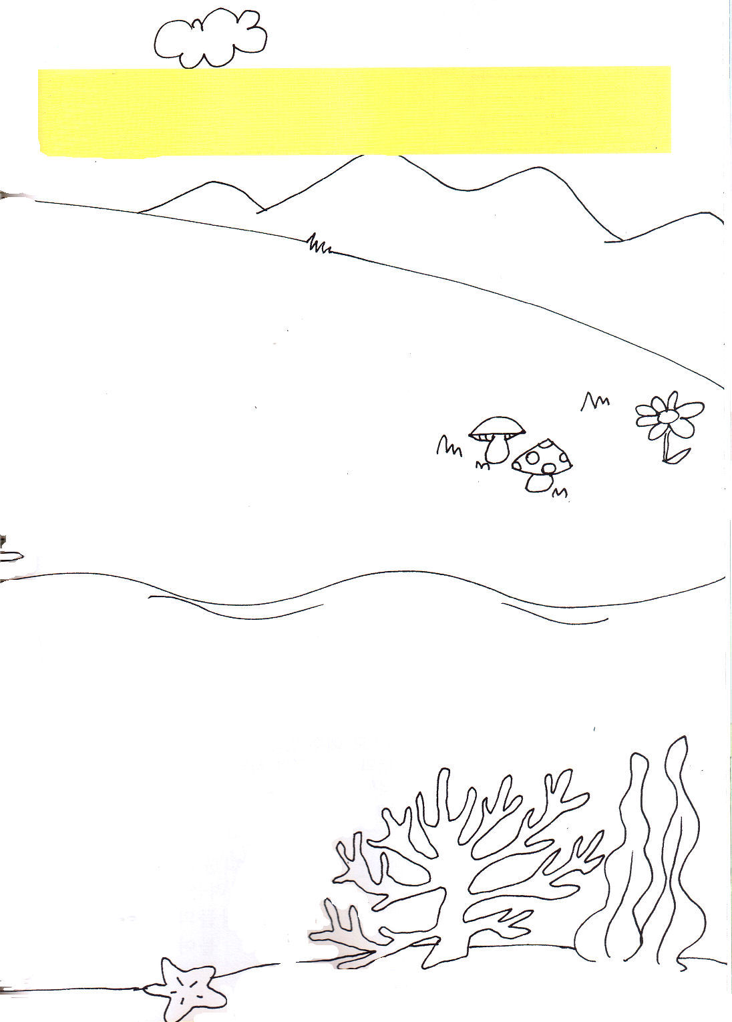
みことばと しんこうが すくすく①
先生たちへ！
子どもたちが、神様がこの世を創造された原理をやさしく理解することができるように、聖書のみことばを伝えてください。霊的な勉強の始まりになるでしょう。この絵を拡大コピーして、宝探しをするように魚、鳥、木の絵をかくして子どもたちに探させたあと、はやく貼る競争をグループですることもできます。
創造の奥義を見つけよう

神様はこの世をつくられたとき、重要な奥義をもってつくられました。
魚は水の中で生きるように。
鳥はゆうゆうと空をとんで生きるように。
木は地に根をおろして生きなければならないのです。
人は、神様といっしょに生きるときに、本当にしあわせです。
これが、創造の原理です。

うつくしい園をきれいに色をぬって、
つぎのページにある魚、鳥、木の絵をきりとって、はってみましょう。

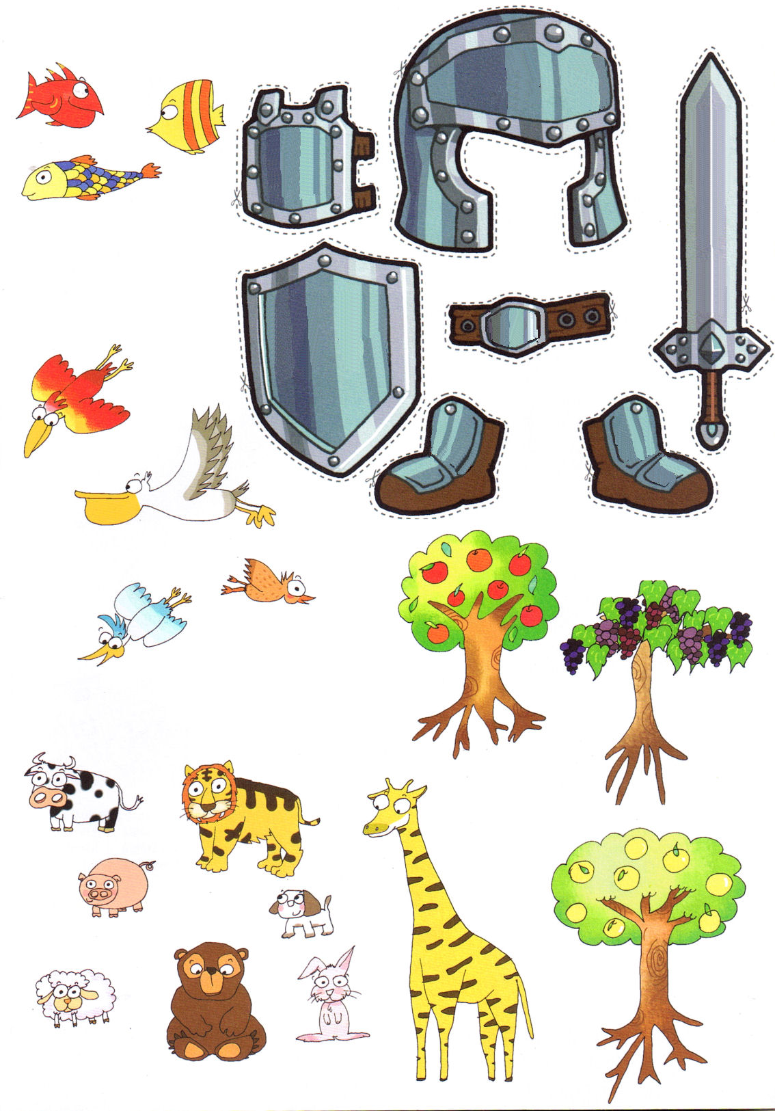

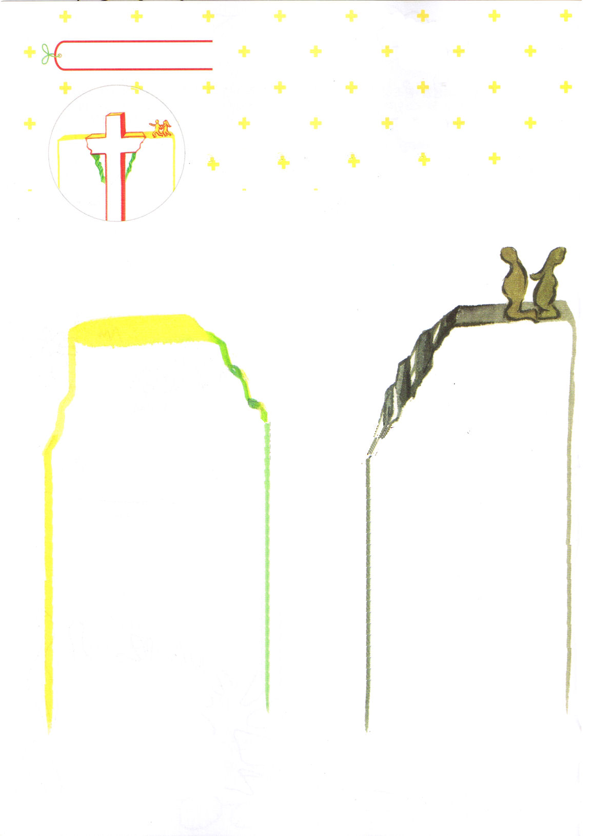
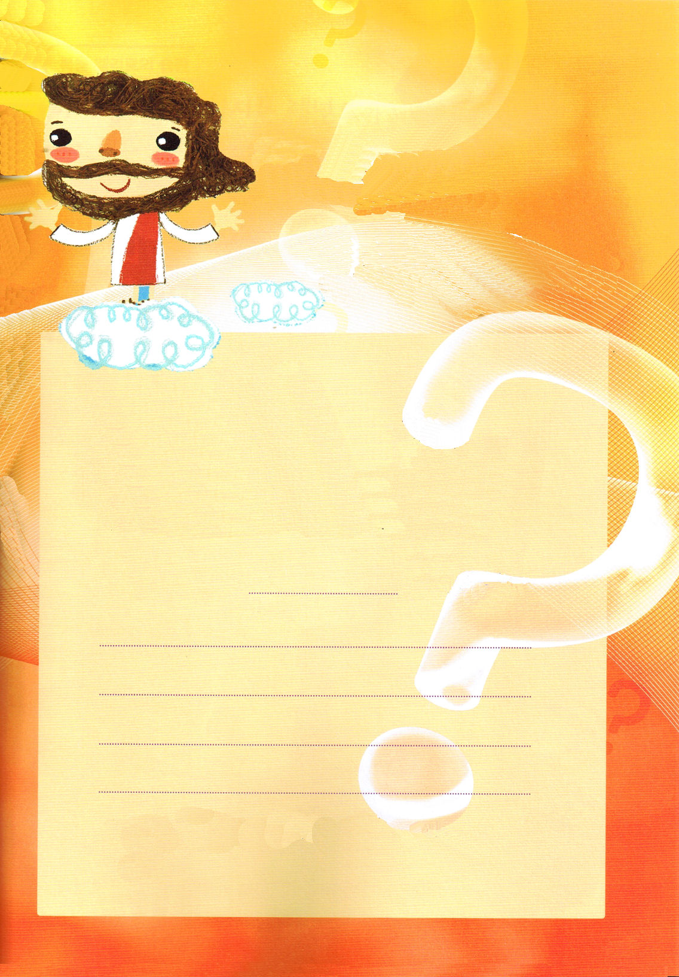
みことばと しんこうが すくすく②
かみさま
神様に会うには、どうしたらよいでしょう
十字架の絵をかいて、橋を作ってみましょう
かみさま
イエスは彼に言われた。
「わたしが道であり、真理であり、
いのちなのです。わたしを通してで
なければ、だれひとり父のみもとに
来ことはありません。
(ヨハネの福音書14:6)

罪を犯している者は、悪魔から出た者です。悪魔は初めから罪を犯しているからです。神の子が現われたのは、
悪魔のしわざを打ちこわすためです。（ヨハネの手紙第一3:8）

なぜなら、キリスト・イエスにある、いのちの御霊の原理が、罪と死の原理から、あなたを解放したからです。
（ローマ8:2）

新聞や雑誌から
神様がともにおられて
しあわせに生きている人の顔をきりとってはりましょう
新聞や雑誌から
神様に会えずに
苦しんでいる人の顔を
きりとってはりましょう
歴史の本に出てくる有名な人でしょうか。
りっぱな宗教人や、大統領のような人でしょうか。
マタイの福音書16章13～20節のみことばをよく読んでください。
そして、イエスさまはだれなのかを告白しましょう。

レムナントのわたし は、イエスさまが

であることを、たしかに信じて告白します。

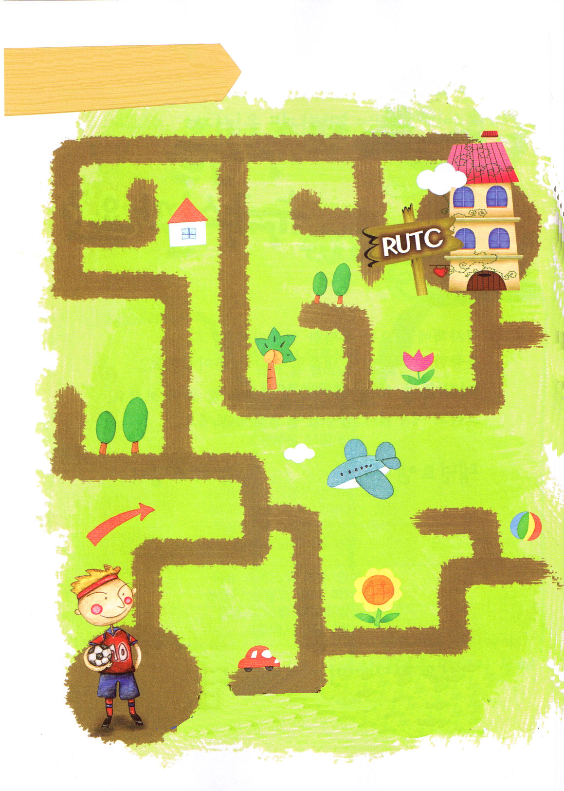
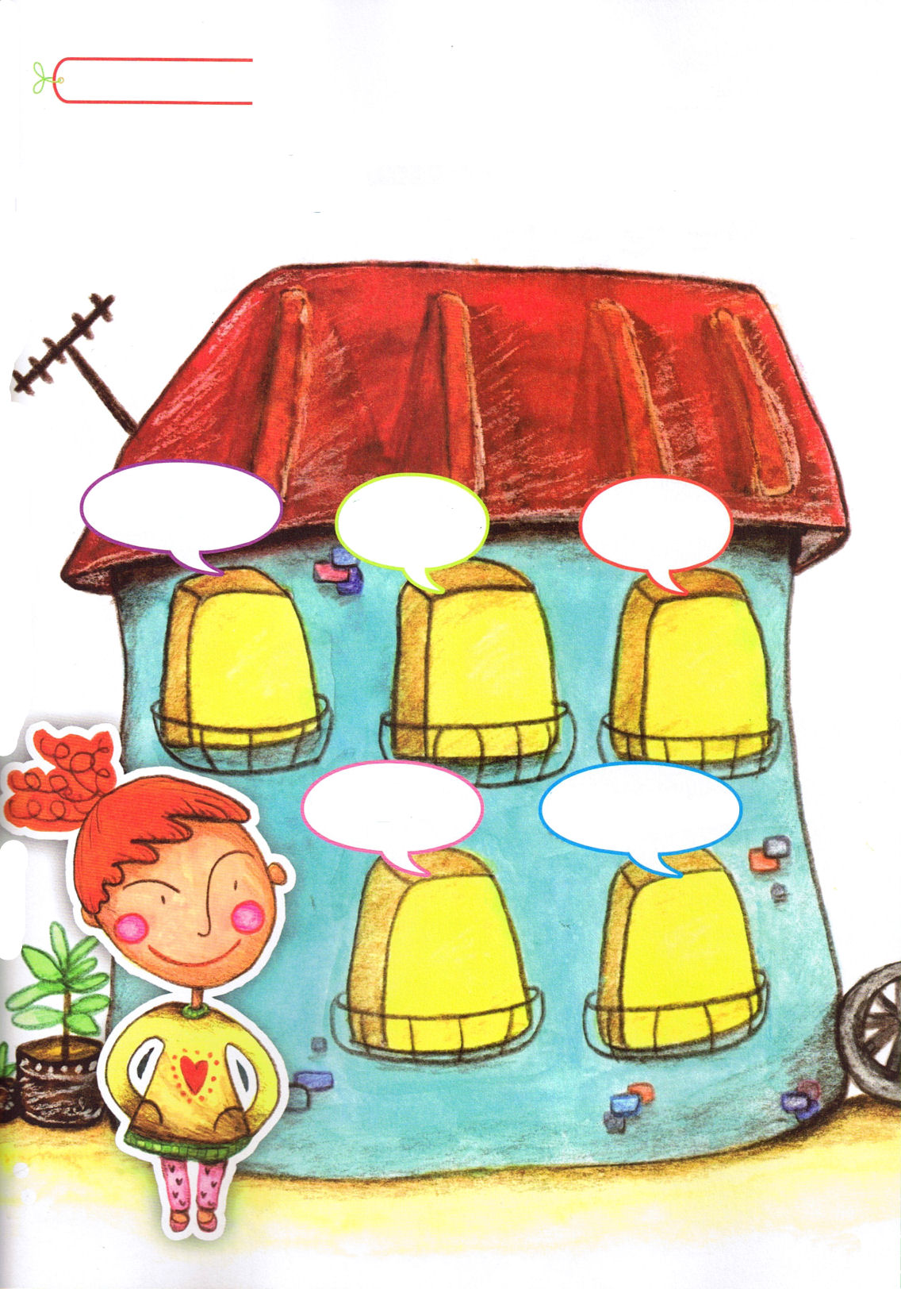
めいろ
勝利の旗をさそう！
福音エリートの習慣
わたしは神様のみことばにしたがって競技する選手です。
RUTC（レムナント共同体訓練所）まで信仰で走って行こう！
神様がよろこばれるレムナントになるには、よい習慣を持つべきです。
毎日、よい習慣になるようにやってみて、しるしをつけましょう。
定刻祈りをします
運動をします
本を読みます
礼拝をささげます
みことばを
にぎります

